BARRAGEM DE ODIVELAS
UTILIZAÇÕES - Rega
LOCALIZAÇÃO | DADOS GERAIS
Distrito - Beja  Concelho - Ferreira do Alentejo  Local - Odivelas  Bacia Hidrográfica - Sado  Linha de Água - Ribeira de Odivelas | Promotor - INAG  Dono de Obra (RSB) - Associação de Beneficiários da Obra de Odivelas  Projectista - DGSH  Construtor - ZAGOPE  Ano de Projecto - 1967  Ano de Conclusão - 1972
CARACTERÍSTICAS HIDROLÓGICAS | CARACTERÍSTICAS DA ALBUFEIRA
Área da Bacia Hidrográfica - 430 km²  Precipitação média anual - 640 mm  Caudal integral médio anual - 80800 x 1000 m³  Caudal de cheia - 1100 m³/s  Período de retorno - 100 anos | Área inundada ao NPA - 9730 x 1000m²  Capacidade total - 96000 x 1000m³  Capacidade útil - 70000 x 1000m³  Volume morto - 26000 x 1000m³  Nível de pleno armazenamento (NPA) - 103 m  Nível de máxima cheia (NMC) - 104,55 m  Nível mínimo de exploração (Nme) - 91,3 m
CARACTERÍSTICAS DA BARRAGEM
Aterro - Terra homogénea
Betão - Abóbodas múltiplas
Barragem mista - Sim
Altura acima da fundação - 55 m
Altura acima do terreno natural - 48 m
Cota do coroamento - 106 m
Comprimento do coroamento - 544 m
Largura do coroamento - 7,5 m
Fundação - Xistos (doleritos)
Volume de aterro - 86 x 1000 m³
Volume de betão - 97 x 1000 m³
DESCARREGADOR DE CHEIAS | DESCARGA DE FUNDO
Localização - Centro  Tipo de controlo - Controlado  Tipo de descarregador - Sobre a barragem  Cota da crista da soleira - 97,5 m  Desenvolvimento da soleira - 2 x 10 m  Comportas - 2 comportas segmento  Caudal máximo descarregado - 650 m³/s  Dissipação de energia - Trampolim | Localização - Talvegue  Tipo - Através da barragem  Secção da conduta - d 2,0 m  Caudal máximo - 50 m³/s  Controlo a montante - Comporta vagão  Controlo a jusante - Válvula jacto oco  Dissipação de energia - Jacto oco e fossas de erosão
http://cnpgb.inag.pt/gr_barragens/gbportugal/FICHAS/Odivelasficha.htm

Barragens de Betão
De acordo como transmitem os esforços à fundação, as barragens de betão podem ser de:
1) gravidade,
2) contrafortes,
3) arco - gravidade,
4) arco - abóbada,
5) betão compactado (BCC),
6) mistas dos tipos anteriores.

4) Barragens de betão arco - abóboda
As barragens de betão arco-abóboda são as mais complexas do ponto de vista de projecto, análise e construção uma vez que que se tratam de estruturas muito esbeltas, com curvatura em planta (semelhante às barragens arco-gravidade) e em perfil. Neste tipo de barragem tira-se partido da elevada resistência da fundação e encontros para diminuir notavelmente o volume de betão usado na barragem.
As barragens de arco-abóboda caracterizam-se por transmitir os esforços impostos pela coluna de água aos encontros pelo efeito de arco. Deste modo, não só necessitam de um terreno de fundação altamente resistente, como também a garantia de que a orientação e resistência das descontinuidades nos encontros, seja a adequada para assegurar a estabilidade destes. Podem ser construídas com alturas elevadas e são adequadas em regiões de topografia vigorosa com vales apertados. De entre as barragens Portuguesas destacam-se os exemplos das barragens de Alto do Lindoso, Fronhas e Funcho.
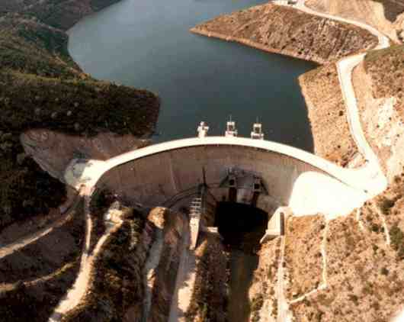 | 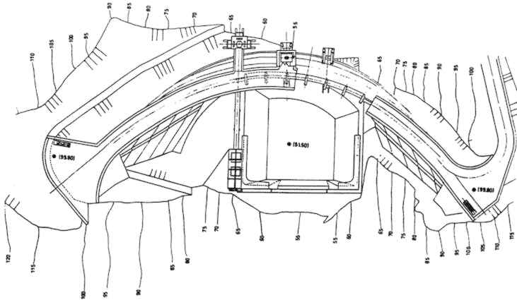 |  | 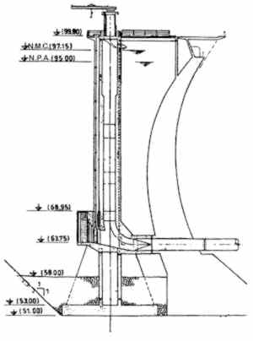
Foto da barragem do Funcho | Desenho esquemático da planta da  barragem do Funcho |  | Desenho esquemático do perfil tipo da  barragem do Funcho (CNPGB, 2005)
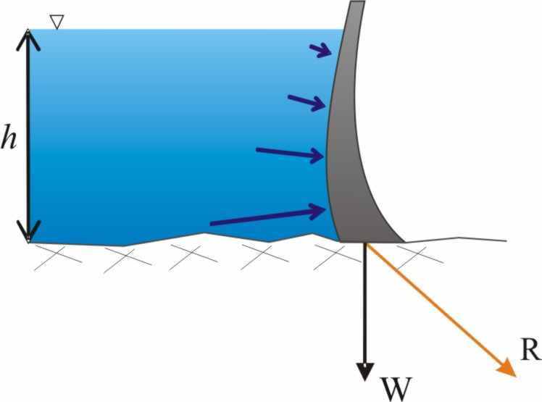
Desenho esquemático de um perfil tipo de uma barragem
de arco - abóboda
As forças a actuar numa barragem de arco-gravidade, de modo simplificado são as seguites:
i) Peso da barragem (W) que contribui para estabilidade, expresso em função do peso específico do betão (aproximadamente 25kN/m³);
ii) Resultante das forças hidrostáticas a actuar sob a barragem que é expressa em função da altura da coluna de água (h) e do peso específico da água (aproximadamente 10kN/m³) ;
iv) Força resultante de todas as forças a actuar na barragem (R).
As barragens de abóbodas múltiplas são outro tipo de barragens que podem ser incluído nas barragens de arco-abóboda uma vez que correspondem a barragens de arco-abóbada com mais do que uma abóboda. Estas barragens transmitem os esforços da coluna de água de forma semelhante às barragens de arco, apenas com a diferença que nestas existe mais do que um arco. Apresentam-se de seguida alguns exemplos de barragens Portuguesas, entre outras as barragens de Odivelas (Ferreira do Alentejo) e Aguieira (Penacova).
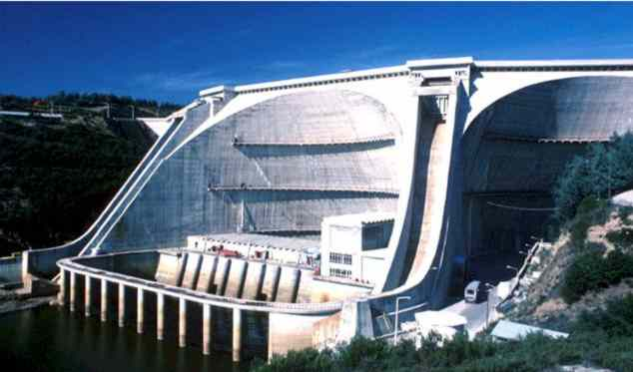 | 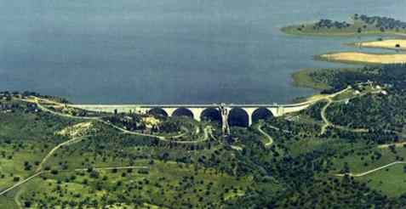
Foto da barragem da Agueira | Foto da barragem de Odivelas
http://www.georoteiros.pt/georoteiros/apagina/A_licoesdetalhe.aspx?IDlicao=11&capitulo=23&pLetra=&ACTIVO=&TITULO=&TIPO_tema=&lista=

---
http://www.aboro.pt/

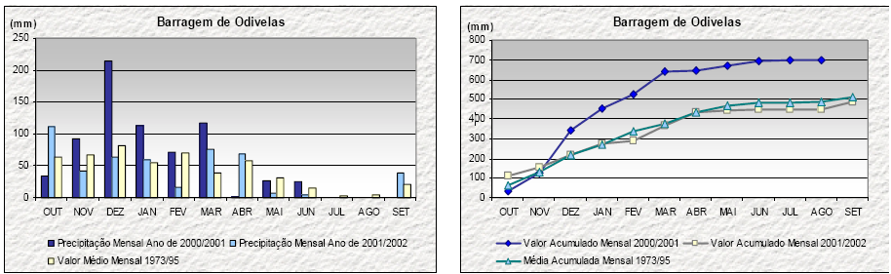
http://www.ccdr-a.gov.pt/app/anuarios/anuario01-02/anu01-02/03.02.04-clima_prec-sado_anu01-02.PDF
Na bacia do Sado encontram-se executadas algumas obras hidráulicas do Plano de Rega do Alentejo, dimensionadas a contar com a adução proveniente de Alqueva, nomeadamente a barragem de Alvito, situada nas cabeceiras da ribeira de Odivelas, a barragem de Odivelas, construída também nesta linha de água, perto da povoação de Odivelas e na extremidade sul da área de influência do sistema, e a barragem do Roxo, nas cabeceiras da ribeira do mesmo nome.
O PBH do Sado abrange uma área total de 8341 km2, dos quais 7692 km2 correspondem à bacia própria do rio Sado e os restantes 649 km2 aos cursos de água da plataforma litoral. A bacia hidrográfica do rio Sado é a bacia inteiramente portuguesa de maior área.
A população total residente na área do plano, estimada para o ano de 1997, é de cerca de 300 mil habitantes, a que corresponde uma densidade populacional média de 36 hab/km2, bastante inferior à média de Portugal continental (110 hab/km2).
O rio Sado nasce na serra da Vigia, a 230 m de altitude, e desenvolve-se ao longo de 180 km até à foz, no oceano Atlântico, junto a Setúbal. Num primeiro troço, entre a nascente e a confluência com a ribeira de Odivelas, o rio corre na direcção sul-norte, flectindo depois para noroeste, direcção que segue até à sua foz. O Sado pode ser considerado como exemplo de um rio de planície, uma vez que, mais de metade do seu percurso (95 km) se situa abaixo dos 50 m de altitude. O declive médio do rio é de 1,5(por mil). Na orla costeira podem observar-se linhas de água cujas nascentes se localizam na serra de Grândola e que, correndo perpendicularmente à costa, drenam directamente para o mar.
O PBH do Sado integra uma área totalmente em território nacional, do continente, delimitada pelas linhas de festo topográfico da bacia drenante de águas superficiais, a leste, e o oceano Atlântico, a oeste. Esta área, de 8341 km2, estende-se, no sentido de sul a norte, ao longo de cerca de 125 km desde Ourique, na falda norte da serra da Vigia, até Vendas Novas; no sentido este-oeste, ao longo de cerca de 100 km, no seu paralelo de maior largura, que vai de Beja a Sines.
Abrange áreas compreendidas nas sub-regiões (NUT III) da península de Setúbal, do Alentejo Litoral, do Alentejo Central e do Baixo Alentejo, incluindo ou interceptando 21 concelhos (o concelho de Montijo tem menos de 2% da sua área na bacia, não tendo sido considerado nos estudos realizados), dos quais apenas seis estão totalmente integrados na bacia (tabela n.º 1). O concelho da Vidigueira tem menos de 3% da sua área na bacia, pelo que apenas em alguns estudos preparatórios deste plano foi considerado como integrante da bacia do Sado.

http://www.diramb.gov.pt/data/basedoc/TXT_LN_24538_1_0001.htm

USO DE GRANDES BARRAGENS PELA LONTRA NO ALENTEJO
Nuno Pedroso1, Margarida Santos-Reis1 & Lia Vasconcelos2
1Centro de Biologia Ambiental, Departamento de Biologia Animal, Faculdade de Ciências da Universidade de Lisboa, Ed. C2, 3º Piso, Campo Grande, 1749-016 Lisboa
e-mail: nmpedroso@fc.ul.pt.
2Departamento de Ciências e Engenharia do Ambiente, Faculdade de Ciências e Tecnologia , Universidade Nova de Lisboa, Quinta da Torre, Monte de Caparica, 2829-516 Caparica.
Pedroso, N., Santos-Reis, M. & Vasconcelos, L. (2004). O Uso de Grandes Barragens pela Lontra no Alentejo. Revista Biol. (Lisboa) 22: 211-224.
As barragens são frequentemente consideradas como um dos factores responsáveis pelo declínio das populações de lontra Europeia (Lutra lutra), uma vez que não oferecem condições óptimas para a espécie. O uso de lagos artificiais pela lontra já foi alvo de monitorização em Portugal (Barragem da Aguieira), mas os resultados não podem ser extrapolados para outros sistemas lênticos. No trabalho que agora se apresenta foram estudadas 12 grandes barragens no Alentejo, tendo sido efectuados 102 transectos para pesquisa de indícios de presença tanto nos sistemas lênticos como em lóticos. Todas as barragens revelaram a utilização por parte da lontra e apenas 13,7% do total dos transectos foram negativos. Não foram observadas diferenças significativas na intensidade de marcação entre as 12 barragens. Verificou-se que a disponibilidade de locais de marcação, o perímetro da barragem e a abundância de vegetação nas margens estão positivamente relacionados com a presença de lontra. Concluiu-se assim que a aparente elevada abundância de lontras em Portugal, ao contrário do verificado da maioria dos restantes países da Europa, promove a ocupação de habitats sub-óptimos, como as grandes barragens, essencialmente devido à elevada disponibilidade de presas e a proximidade de sistemas lóticos com boas condições de refúgio. No entanto, apesar desta capacidade, existem indícios que sugerem que o facto da lontra usar as grandes barragens não é indicador de que a implementação destas estruturas seja benéfico para a espécie, pois o cenário pré-barragem deveria ser mais favorável para a lontra do que a situação actua
http://carnivora.fc.ul.pt/pdfs/Pedroso%20et%20al_2004_lontra%20grandes%20barragens.pdf

